# Title: Госпошлина за регистрацию автомобиля в 2016 году

# H1: Постановка автомобиля на учёт в 2016 году

Большая часть административных процедур, связанных с автомобильной техникой понятна. Но осуществление действия по постановке авто на государственный учёты вызывают некоторые вопроса. Причиной тому является постоянное изменения отечественной законодательной базы в этой области. Это вызывает путаницу даже у юридически подкованных автолюбителей. Данная статья разъяснит тонкости и требования постановки машин на учёт, в том числе с установленным газовым оборудованием, и отдельно приведена информация о регистрации прицепов. Тут же приведена информация по размеру госпошлины за регистрацию автотехники.

## Общая информация

Предоставить информацию ГИБДД, чтобы государственный орган поставил авто на учёт, а лицо оплатило государственную пошлину за это, является обязательным фактом. Факт постановки на учёт средства передвижения никак не касается гражданских прав, которые регулируют право собственности транспортным средством. Государственная регистрация лишь связывает транспорт с указанным в договоре купли/продажи лицом, которое может быть, как физическим, так и юридическим.

*Внимание!* Законодатель разрешает осуществлять административную процедуру постановки на учёт авто как по месту прописки собственника, так и в иных местах.

## Картинки по запросу гос регистрация автоНеобходимая документация

Для того, чтобы обратиться в территориальное представительство ГИБДД поставить авто на учёт и оплатить госпошлину, необходимы следующие документы:

1. ПТС.
2. Документ, который подтверждает, что заявитель является собственником ТС.
3. Паспорт.
4. Страховой полис.
5. Транзиты (если ТС ввезено в страну).
6. Заявление.

ПТС – это документ, который служит описанием автомобиля, в котором содержится информация:

* об идентификационных номерах (VIN, № двигателя и др.);
* описания ТС (его цвет, год выпуска);
* об истории владения ТС.

Документами, которые могут подтверждать право собственности являются:

* договор купли/продажи;
* свидетельство о праве на наследство;
* справка-счёт от дилера.

Заявление пишется самостоятельно, к которому потом прикрепляется госпошлина за составление свидетельства о государственной регистрации транспортного средства.

*Внимание!* Заявление заполняется на специально бланке собственноручно и подписывается заявителем.

### Оплата

После заполнения заявления необходимо оплатить госпошлину на машину. Большая часть отделений ГИБДД оснащена специальными терминалами, где можно произвести её оплату. Цена – 1500 р. стоимость оформления свидетельства составляет 300 р, если же оно было оформлено ранее, а нужно внести лишь какие-то изменения, то придётся уплатить 200 р.

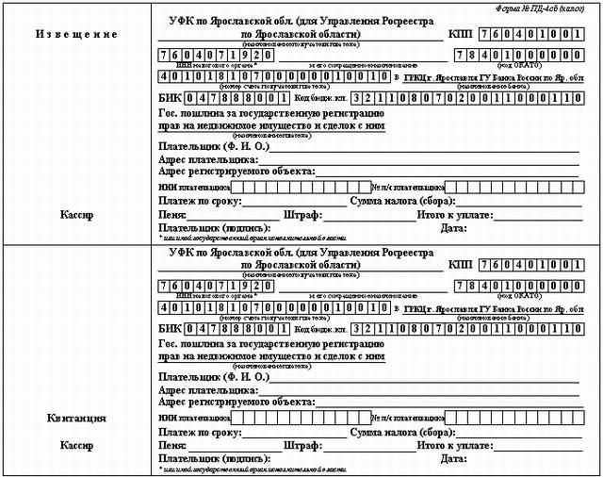

## Регистрация авто с ГБО

Порядок действий:

1. Установить ГБО.
2. Получить акт технической экспертизы на соответствующем мероприятии.
3. Пройти гостехосмотр.
4. Отправиться в ГИБДД за госрегистрацией.

*Внимание!* Осуществлять монтаж ГБО необходимо только в тех центрах, которые имеют соответствующую сертификацию.

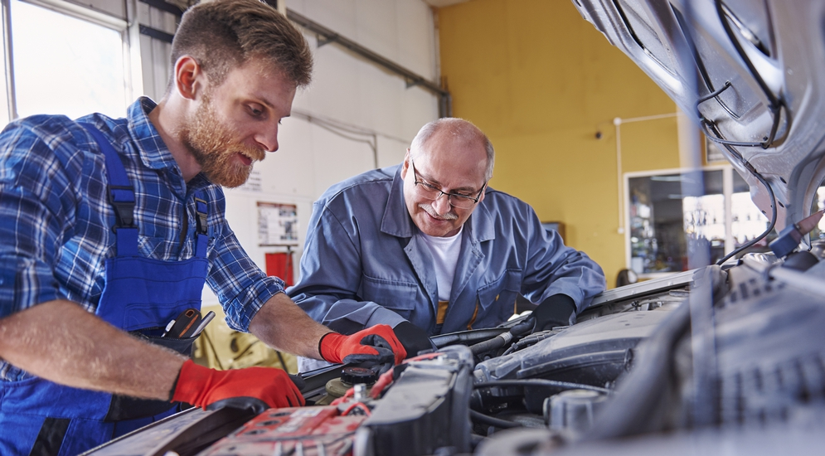

Необходимая документация:

* акт заключения тех. экспертизы всей конструкции, который покажет возможность дальнейших изменений;
* документ, удостоверяющий личность;
* ПТС;
* документы, которые служат подтверждением право собственности на ТС;
* заполненное заявление с оплаченной госпошлиной на авто;
* свидетельства по формам 2а и 2б;
* карта диагностики;
* копии сертификатов на ГБО;
* сертификат соответствия той организации, которая выполняла работы по установке;
* ТС для проведения осмотра.

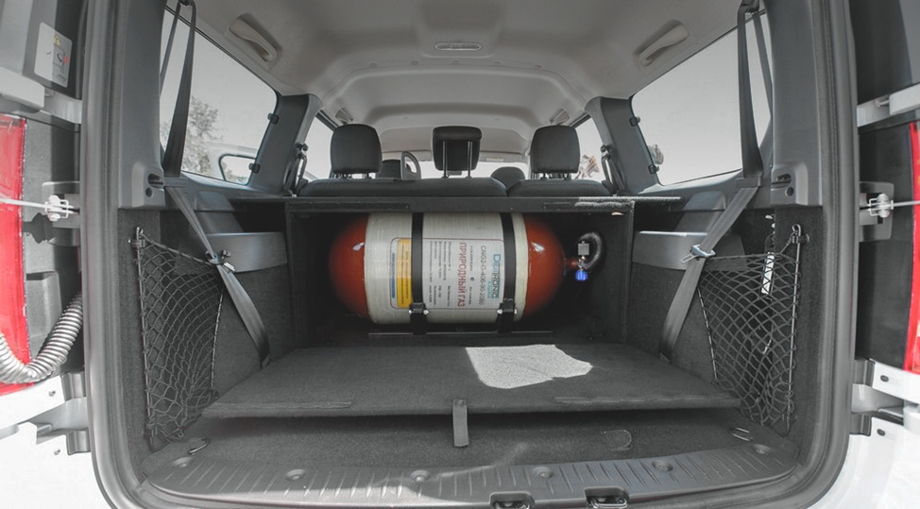

Если поданы не все необходимые документы, то ТС не зарегистрируют. Формулировка отказа будет в том, что авто подверглось изменениям, которые не соответствуют действующему законодательству страны по вопросам безопасности дорожного движения.

## Государственная регистрация прицепа

Согласно действующему законодательству все прицепы к автотранспортным средствам подлежат обязательной госрегистрации. Регистрировать нужно как небольшие легковые прицепы, так и прицепы для большегрузных машин.

Для регистрации в ГИБДД и оплаты госпошлины необходимо предоставить те же документы, что и при постановке на учёт автомобиля. Об этом написано выше.

Процедура осуществления госрегистрации прицепа аналогична той, по которой проводят регистрацию автотранспорта.

*Внимание!* Регистрировать прицеп необходимо в течении 10 суток с момента приобретения, в ином случае придётся выплачивать штраф. Это же касается и автомобилей.

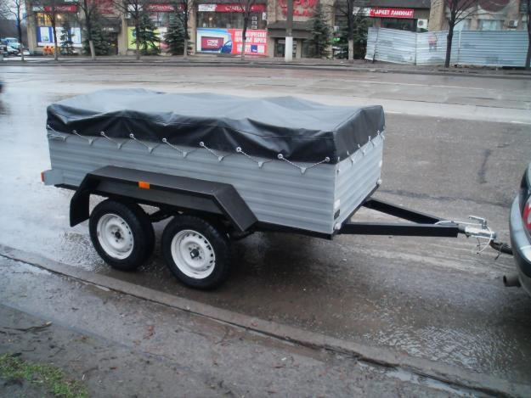

### Процесс регистрации самодельного прицепа

У техники, которая изготавливалась лицом своими силами, будет отсутствовать ПТС. По этой причине госрегистрация происходит по усложнённому пути.

Поскольку ПТС выдаётся на заводские автомобили законодатель устанавливает, что самодельная техника должна пройти аккредитация в специальной лаборатории и на неё оформляется «свидетельство о безопасности конструкции ТЧ», которое показывает, что самодельный прицеп соответствует требованиям технического регламента Таможенного союза. Данное свидетельство потребуется при совершении регистрационных действий в ГИБДД вместо ПТС.

*Важно!* Требования, которые законодательство предъявляет к самодельным прицепам, можно узнать в приложении 4-7 технического регламента.

## Завершение регистрации

После того, как все документы поданы специалистам, а госпошлина уплачена, авто отправят на осмотр уполномоченными лицами. Осматривает транспортное средство несколько специалистов. Их действия направлены на:

* проверку документов и оплаты госпошлины;
* проверку соответствия заполнения документации информацией, которая нанесена на авто;
* проверка соответствия автомобиля действующему регламенту.

Внимание! Зачастую инспектора отказывают в регистрации, если на стёкла нанесена тонировка или же на осветительные приборы.

Процедур госрегистрации завершена тогда, когда собственник получает на руки:

* свидетельство государственного образца;
* регистрационные номера, которых должно быть 2;
* документы, которые подавались на регистрацию с заявлением.

Не только владелец машины или прицепа может заниматься подавать документы на госрегистрацию. Это может производить доверенное лицо, но на него необходимо оформить доверенность у нотариуса.

<https://youtu.be/hUWFgEjlnyo>

Источники рерайта:

<http://pravo-auto.com/postanovka-avto-na-uchet/>

<http://www.kolesa.ru/article/ustanovka-gazovogo-oborudovanija-v-avto-novye-pravila-novye-problemy-2016-04-04>

<http://pddmaster.ru/avtomobili/registraciya-pricepa-v-gibdd-kak-ispolzovat-samodelnyi-pricep-dlya-legkovogo-avtomobilya.html>